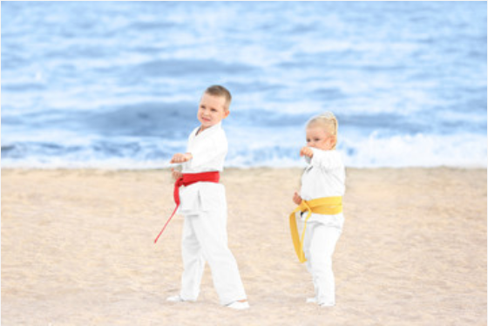 |  | obóz letni  pogorzelica 2020  24.07-30.07.2020 - obóz dla młodszych  24.07-02.08.2020 – obóz dla starszych
pogorzelica  Zapraszamy do Ośrodka Cis w Pogorzelicy, gdzie dla dzieci będzie czekał hotelowiec z pokojami 4-6 osobowymi z węzłem sanitarnym, boiska do gier zespołowych, sala wyłożona matami 14,5 x 12,5 m, namiot 6x12 m oraz 10 ha ogrodzonego terenu leśnego. A to wszystko 5 minut do morza.  Kontakt  Trener Arek: 504-237-700  Trener Mateusz: 509-700-444  Trener Dawid: 509-297-675  WITRYNA INTERNETOWA:  www.karatetczew.pl  Fb/Sportowy-Klub-Karate-Senshi  ADRES E-MAIL:  dawid.stubba@gmail.com |  | informacje:  Organizator:  Sportowy Klub Karate Senshi  Kadra Wychowawcza:  Arkadiusz Stubba, Dawid Stubba, Zdzisław Kaczyński, Mateusz Kaczyński, Dominka Kaczyńska, Jakub Wrąbel, Wojciech Uwijała.  Transport:  Autokar wyruszający z Tczewa  Oferujemy:  -Treningi Karate 2 x dziennie  -Zajęcia w terenie leśnym oraz na plaży  -Wyjazd do Aquaparku Sandra SPA  -Nocne Kino Leśne  -Ognisko z kiełbaskami  -Gry i zabawy świetlicowe  -Opieka pielęgniarki i ratownika  -Egzamin dla chętnych (płatny 50zł)  koszt obozu:  Obóz dla młodszych (7-12 lat)  Termin: 24.07.2020r – 30.07.2020r (7 dni)  Koszt: 1000zł  Obóz dla starszych + kadra (10+)  Termin: 24.07,2020r – 02.08.2020r (10 dni)  Koszt: 1300zł  Cena obejmuje transport, pobyt z wyżywieniem 4 posiłki dziennie, oraz zaplanowane przez organizatora atrakcje.  Wpłaty na obóz należy wpłacać u trenerów prowadzących:  Zadatek: 300zł - do 30 marca 2020r.  Pozostała kwota 700/1000zł – do 15 czerwca 2020r.  Uwaga: Powyższa oferta obowiązuje do 30 marca 2020r. Po tym terminie koszt obozu wzrasta kolejno do 1100zł oraz 1400zł.  Rezerwacja miejsca jest możliwa tylko poprzez wpłatę zadatku.  Ilość miejsc jest ograniczona - decyduje kolejność wpłat.

